**Муниципальное бюджетное общеобразовательное учреждение**

**«Средняя общеобразовательная школа №1 с. Толстой-Юрт**

**Грозненского муниципального района» ЧР.**

**Муниципальни бюджетни юкъарадешаран учреждени**

**«Дойкур-Эвлара юккъера №1 йолу юкъардешаран школа Грозненски**

**муниципальни к1оштан»**

[school1t-y@mail.ru](mailto:school1t-y@mail.ru) ЧР c. Толстой-Юрт, ул. Дружбы Народов, 2 тел. 8(928) 783-66-50

Отчет

о проведении декады дорожной безопасности детей (4-18.09.2017г)

 Цель: проведения мероприятия – не допустить дорожно-транспортных происшествий с участием несовершеннолетних, привлечь к решению проблемы детского дорожно-транспортного травматизма взрослую часть населения.

  Одной из важнейших проблем в области безопасности дорожного движения остается профилактика детского дорожно-транспортного травматизма.

  Во время профилактического мероприятия активизировалась работа по профилактике детского дорожно-транспортного травматизма.

Для воспитанников организованы и проведены мероприятия, направленные на пропаганду соблюдения Правил дорожного движения, формирование навыков безопасного участия в дорожном движении, безопасного поведения во дворах и на других прилегающих к дорогам территориях, с привлечением активистов отряда юных инспекторов движения (920 детей, 40 учителей)

**Проведены встречи с родителями, на которых до родителей доведена информация о недопущении нарушений ПДД несовершеннолетними и разъяснена ответственность родителей (204 родителя, 14 учителей).**

**9.09.2017 г**

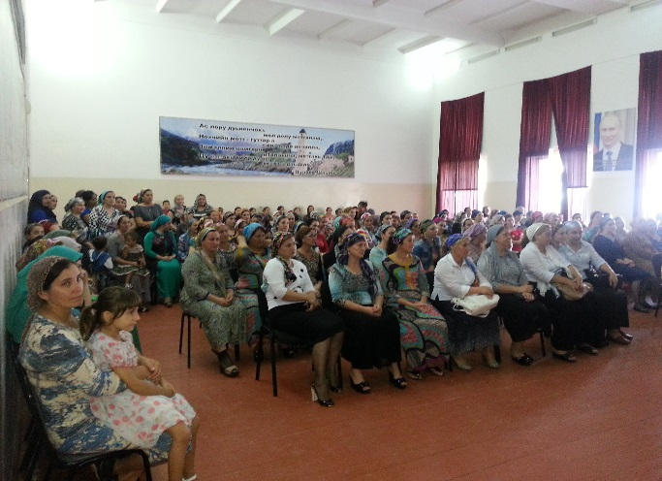 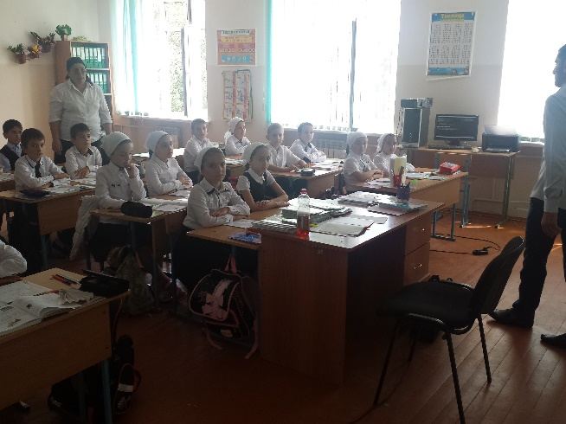

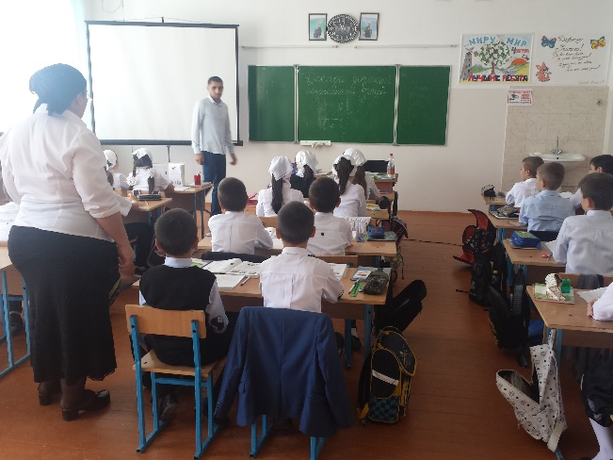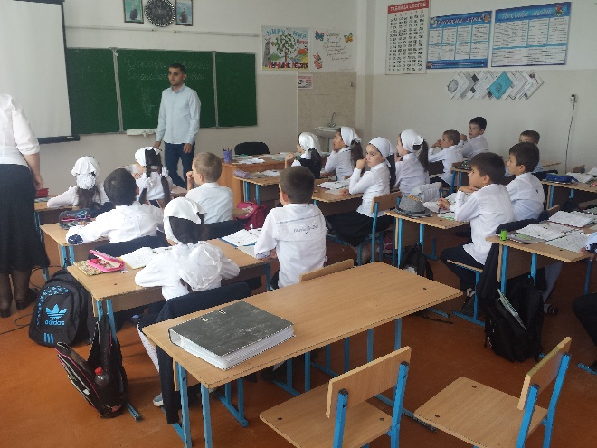

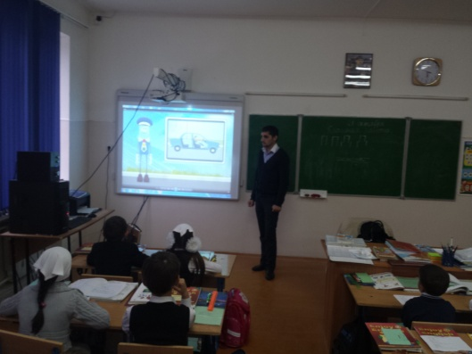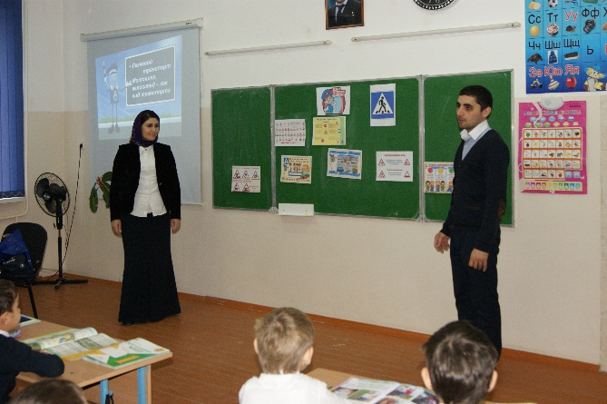

**Зам.дир по ОБЖ М.М. Абдурахманов.**